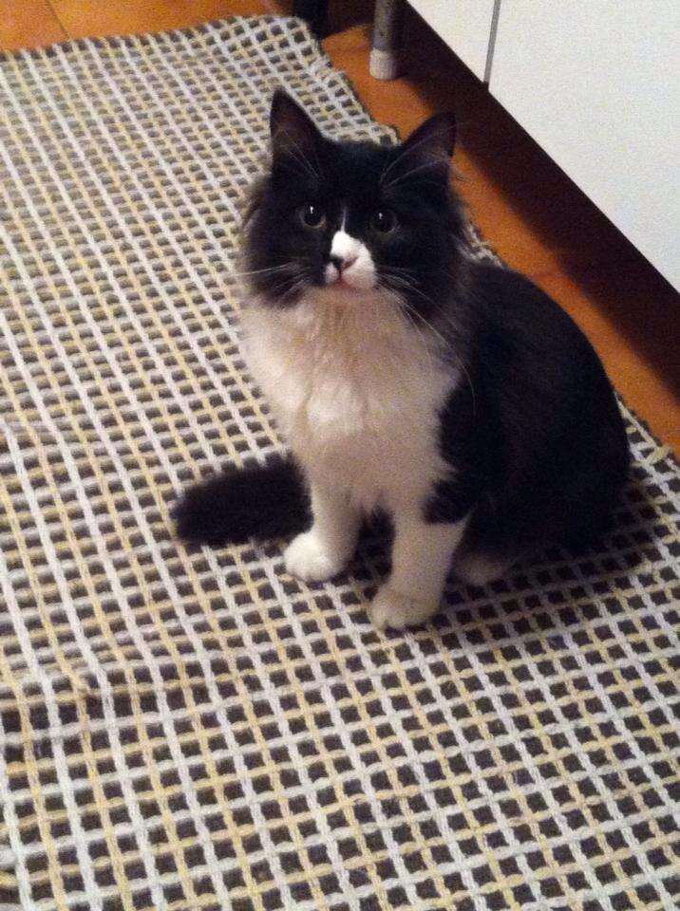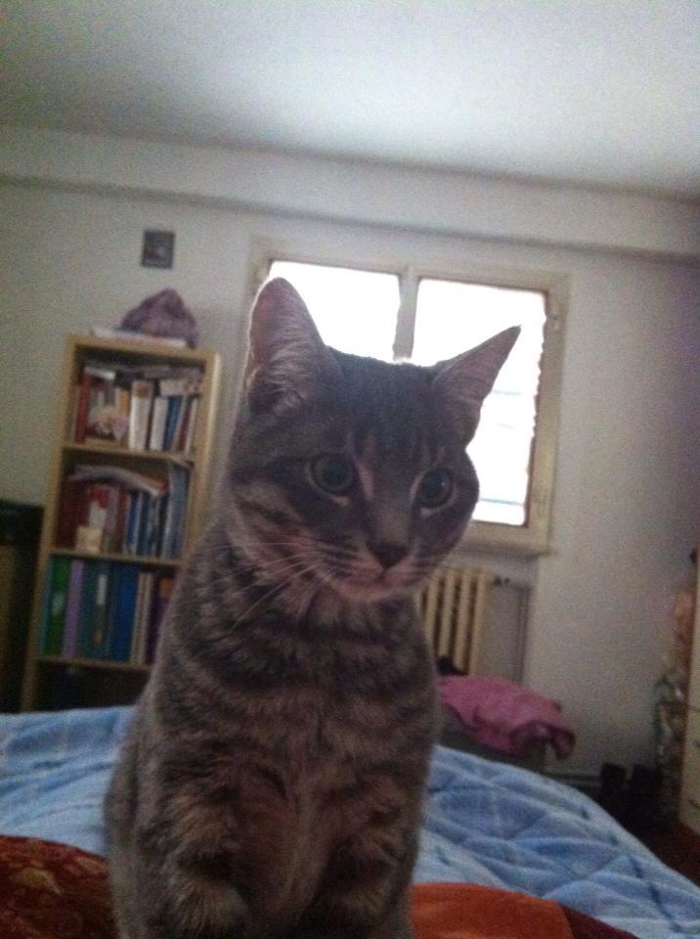

SMARRITI DUE MICI!!!
SONO UN MASCHIO E UNA FEMMINA, di appena sette mesi, abituati in casa.
I NOMI SONO SHERIDAN la femmina bianca e nera E SPRITZ il maschietto tigrato. Se qualcuno li avesse presi con sè, pensando che fossero abbandonati, lo preghiamo di contattare la padroncina, che è disperata.
Sono scappati il 13/03/2013 da via Alberti, Ravenna.Se li avvistate: 335/7683287

